**Конспект занятия по оригами: "Рыбка"**

**Цели и задачи:** - Знакомство с новым видом работы с бумагой - сгибание или оригами;

-Научить вырезать, сгибать бумагу;

-Воспитывать эстетический вкус, аккуратность, экономно использовать бумагу.

-Развивать у детей мыслительную деятельность, умение дополнять свою работу цветными карандашами, фломастерами.

-Закрепить знания о геометрических фигурах: квадрат, треугольник, углы верхние и нижние, уметь ориентироваться на листе бумага.   
**Оборудования:**  поделка "рыбка", ножницы, простой и цветные карандаши, листы квадратной цветной бумаги размером 20x20 (различной по цвету).

**Ход занятия:**

**1.Орг. момент.**

**2.Подготовка рабочего места.**

**3.Вводная часть.**

- Здравствуйте ребята! Сегодня у нас будет необычное занятие: нам пришло очень необычное письмо от царя морского. Он нам в нем рассказал очень печальную историю. Вот послушайте ее внимательно.

«Приплыл я к вам из волшебного подводного царства, где жили очень много различных морских животных, в том числе и рыбы. Но случилась беда, все друзья внезапно исчезли, подводное царство опустело. Больше не слышно веселого смеха. Страшно, скучно и одиноко мне там совсем. Я приплыл к вам, чтобы вы мне оказали помощь. Сделайте мне друзей- рыбок, а в моем царстве они оживут. Очень буду благодарен»

-Ну что, ребята, поможем царю морскому?

**4.Показ приема работы изделия:**

(На доске расположена схема оригами золотой рыбки).

-Посмотрите, одного я друга для царя сделала.

- Из чего сделана рыбка? (из бумаги)

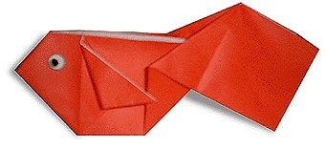

**3. Изготовление изделия по схеме:** (детям даются готовые квадраты из цветной бумаги, с помощью воспитателя по образцу дети складывают оригами рыбки)

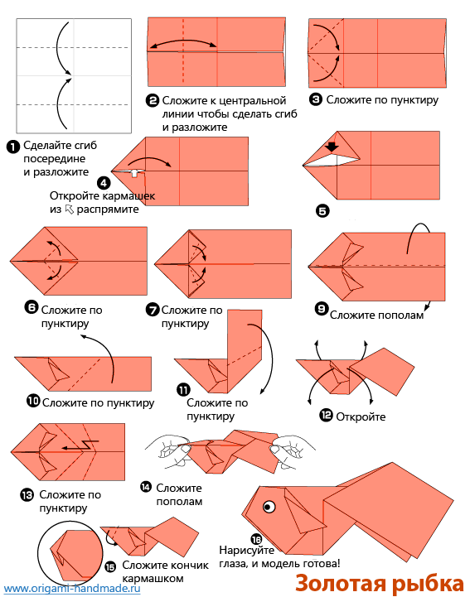

-Теперь у нашего царя очень много друзей. Вы ему помогли ребята.

Спасибо вам за старание!

5. Итог: Что мы сегодня изготовили?